포르투갈 종합 여행 가이드북
리스본 · 신트라 · 포르투 · 아베이루
2025년 8월 1일 ~ 8월 6일
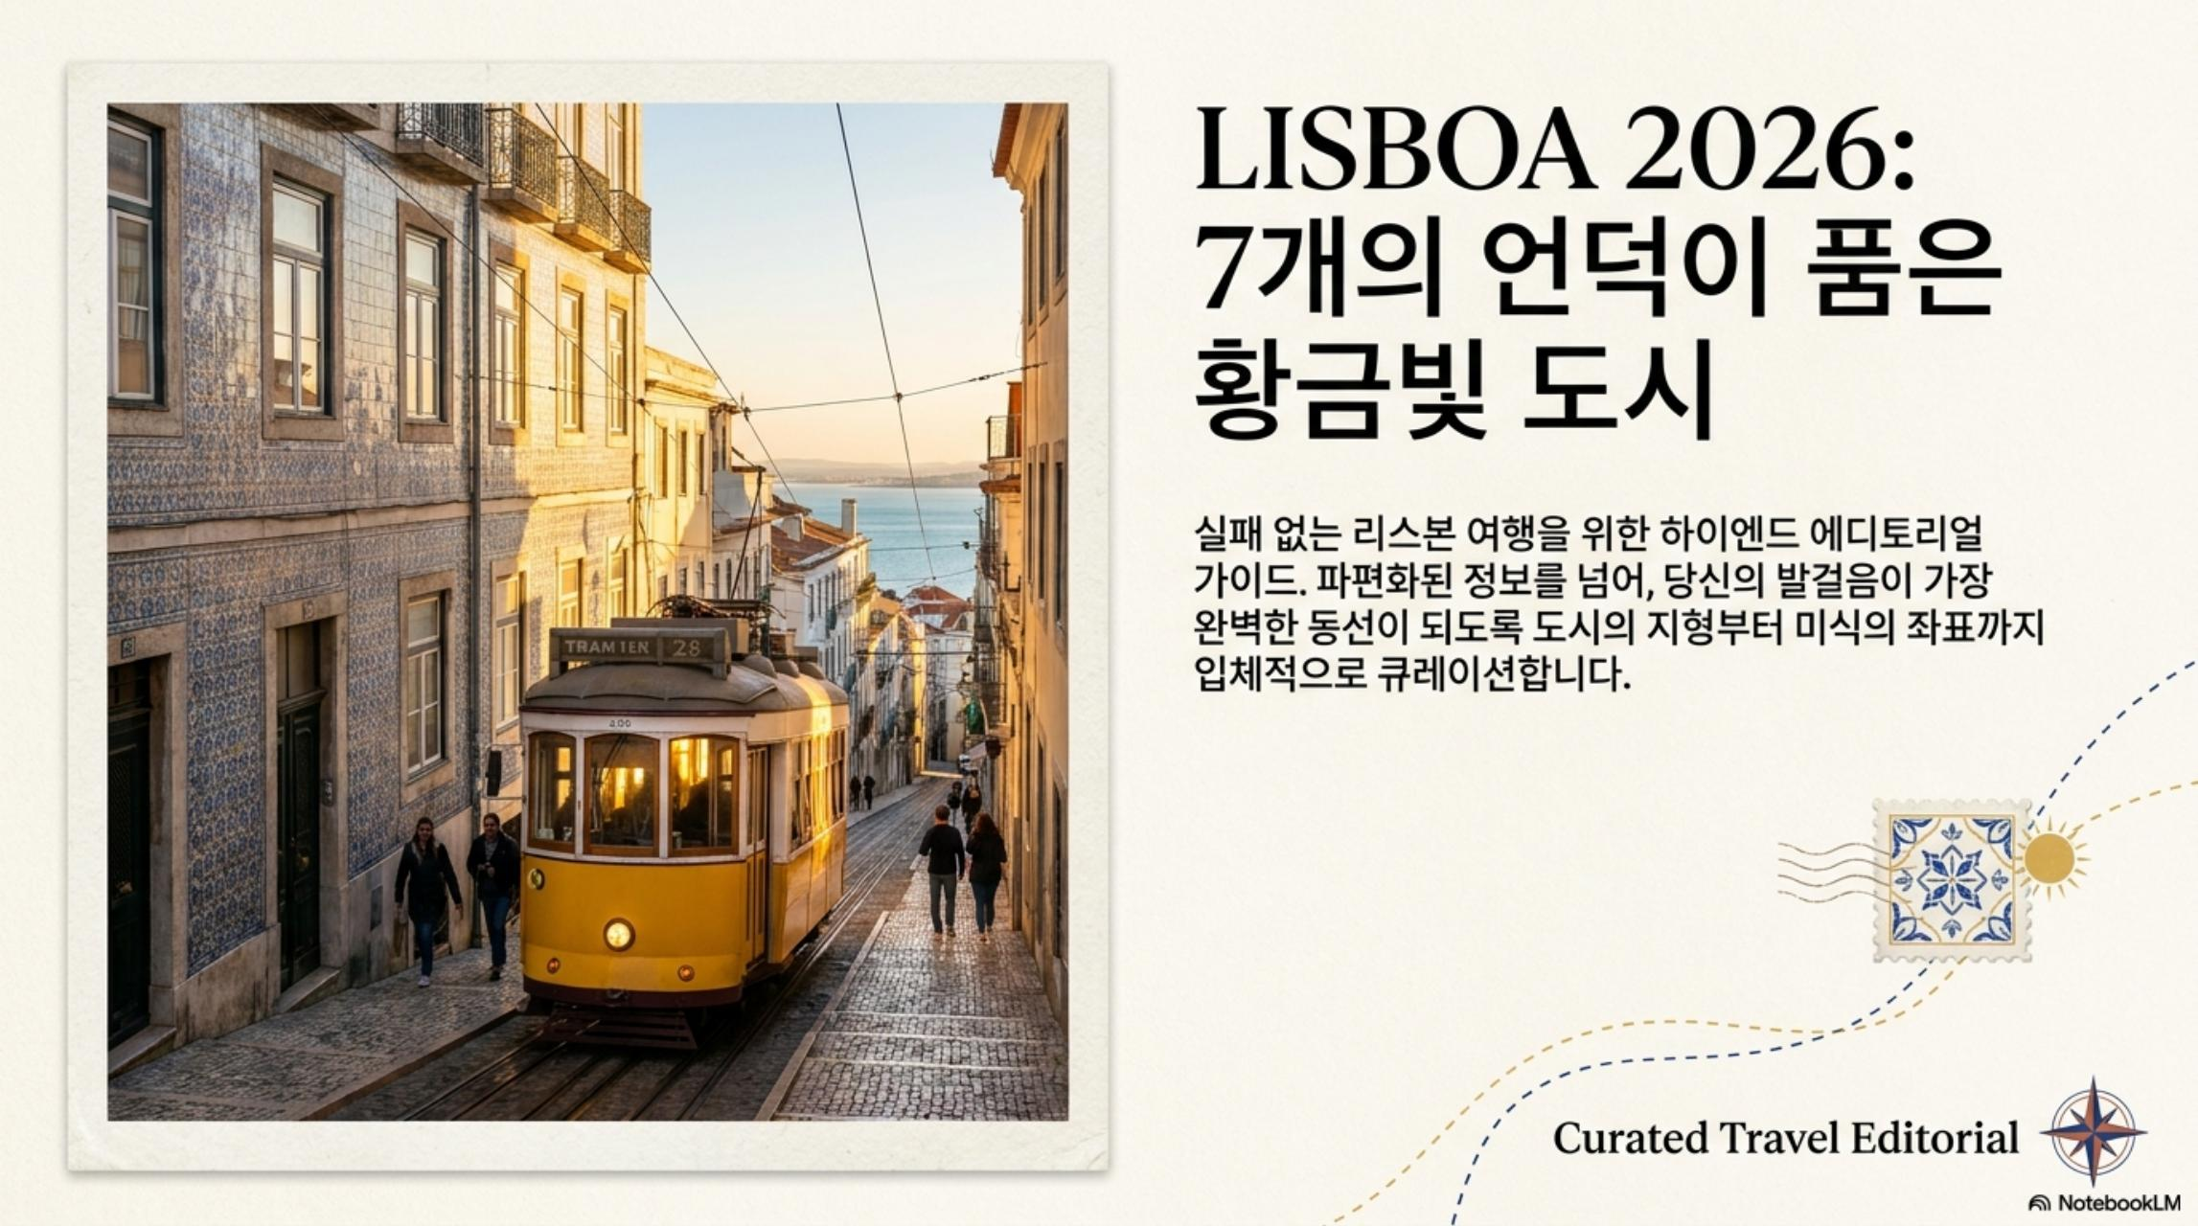

🏙️ 4개 도시 | 🗺️ 27개 명소 | 📅 6일 5박

포르투갈 기본 정보
화폐 | 유로(€) — 현지 ATM 인출 추천
언어 | 포르투갈어 (관광지 영어 통용)
비자 | 무비자 90일 (솅겐 협약)
전압 | 230V / C형 플러그 (한국 어댑터 필요)
시차 | 한국 -9시간 (서머타임 -8시간)
긴급전화 | 112 (경찰·소방·구급 통합)
8월 날씨 | 리스본 낮 28~30°C / 포르투 낮 25~27°C, 습도 낮음
공통 인사 | Olá(안녕) / Obrigado(감사합니다) / Desculpe(실례합니다)

💰 예산 가이드 (1인 1일)
• 배낭여행: €50~70 (호스텔 + 마트 식사 + 대중교통)
• 스탠다드: €100~150 (2성 호텔 + 레스토랑 + 투어)
• 프리미엄: €200+ (4성 호텔 + 미슐랭 식사)

⚠️ 주요 주의사항
• 리스본·포르투 소매치기 빈번 — 가방 앞으로, 여권 호텔 보관
• 쿠베르투(Couvert) — 식전 빵/올리브 자동 제공, 거절 가능 (€2~4)
• 칼사다 포르투게사(돌길) — 하이힐 금물, 운동화 필수

PART 1
LISBON
리스본 — 일곱 언덕 위의 파두 도시

📋 리스본 관광지 목록 (14곳)
L00 리스본 도시 개요 | L01 이동 전략
L02 리스보아 카드 | L03 알파마 지구
L04 상 조르즈 성 | L05 28번 트램
L06 비카 케이블카 | L07 산타 주스타 엘리베이터
L08 베르트란 서점 | L09 치아두 지구
L10 파두 공연 | L11 타임아웃 마켓
L12 코메르시우 광장 | L13 제로니무스 수도원
L14 파스테이스 드 벨렝 | L15 벨렝탑 / L16 LX팩토리

L00 리스본 도시 개요
Lisbon City Overview | 포르투갈의 수도
🏙️ 3대 상징
• 아줄레주(Azulejo) — 파란 세라믹 타일, 건물·교회·기차역을 장식하는 포르투갈 영혼
• 파두(Fado) — 2011 유네스코 무형문화유산, '사우다데(Saudade)' 그리움의 음악
• 28번 트램 — 1930년대부터 운행, 알파마 언덕을 누비는 리스본의 살아있는 상징
✈️ 공항 & 접근
• 리스본 움베르토 델가도 국제공항 → 시내 지하철 적선 20분 (€1.7)
• 리스보아 카드 구입: 공항 도착홀 CTT 우편국 or 시내 관광 안내소
🌤️ 8월 날씨
기온 | 낮 28~30°C / 밤 20~22°C
강수량 | 월 5mm 미만 (거의 없음)
일몰 | 오후 8:30~9:00 (황금빛 석양)
복장 | 반팔+가벼운 긴 소매, 선크림 필수

L01 리스본 이동 전략
Lisbon Transport Guide | 스마트한 이동법
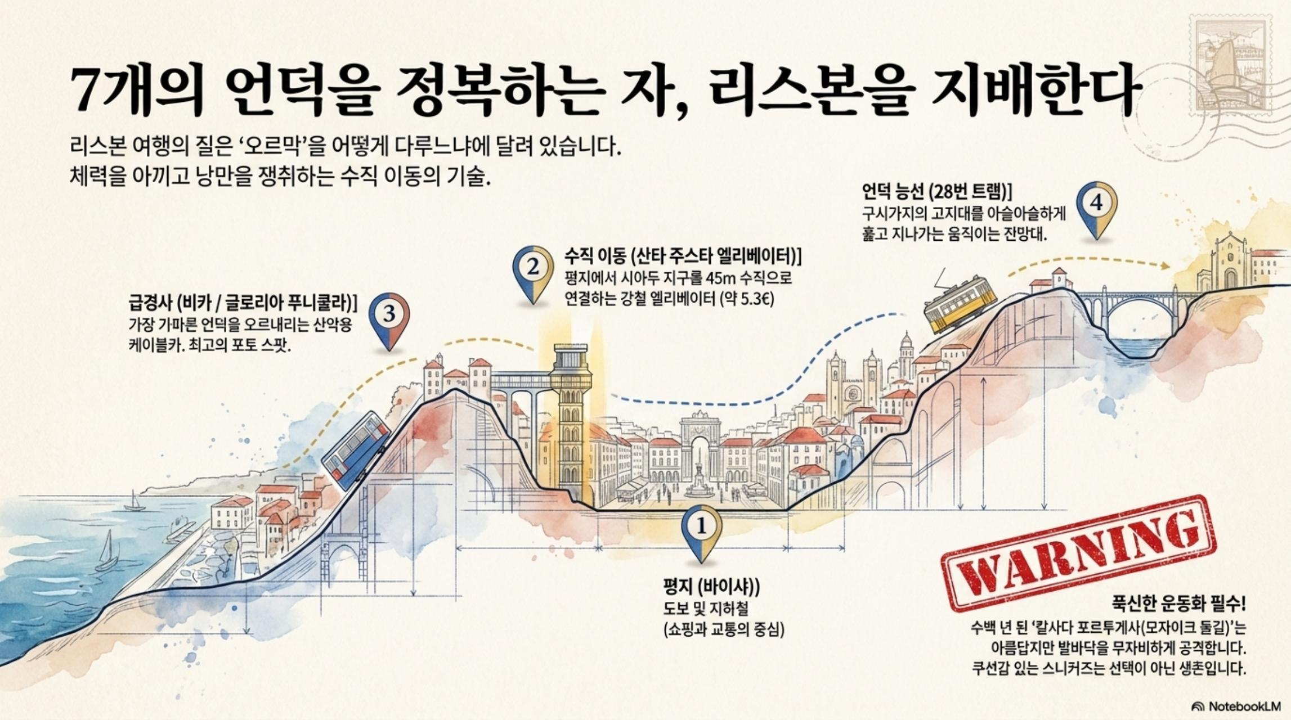
🚌 4대 이동 수단
수단 | 요금 | 특징
28번 트램 | 리스보아 카드 무료 | 알파마 언덕 통과, 가장 낭만적
산타 주스타 엘리베이터 | 리스보아 카드 무료 | 바이샤↔치아두 45m 수직 연결
비카 푸니쿨라 | 리스보아 카드 무료 | 1892년 개통, 포토 스팟
지하철 (Metro) | 편도 €1.7 | 4개 라인, 빠르고 편리

💡 이동 팁
• ⚠️ 칼사다 포르투게사 돌길 — 하이힐·슬리퍼 금물, 운동화 필수
• 리스보아 카드 24h(€21) · 48h(€35) · 72h(€43) — 지하철+트램+버스 무제한
• 우버(Uber) — 트램·지하철이 닿지 않는 구역 이동 시 편리 (€5~10)

L02 리스보아 카드
Lisboa Card | 리스본 여행의 필수 아이템
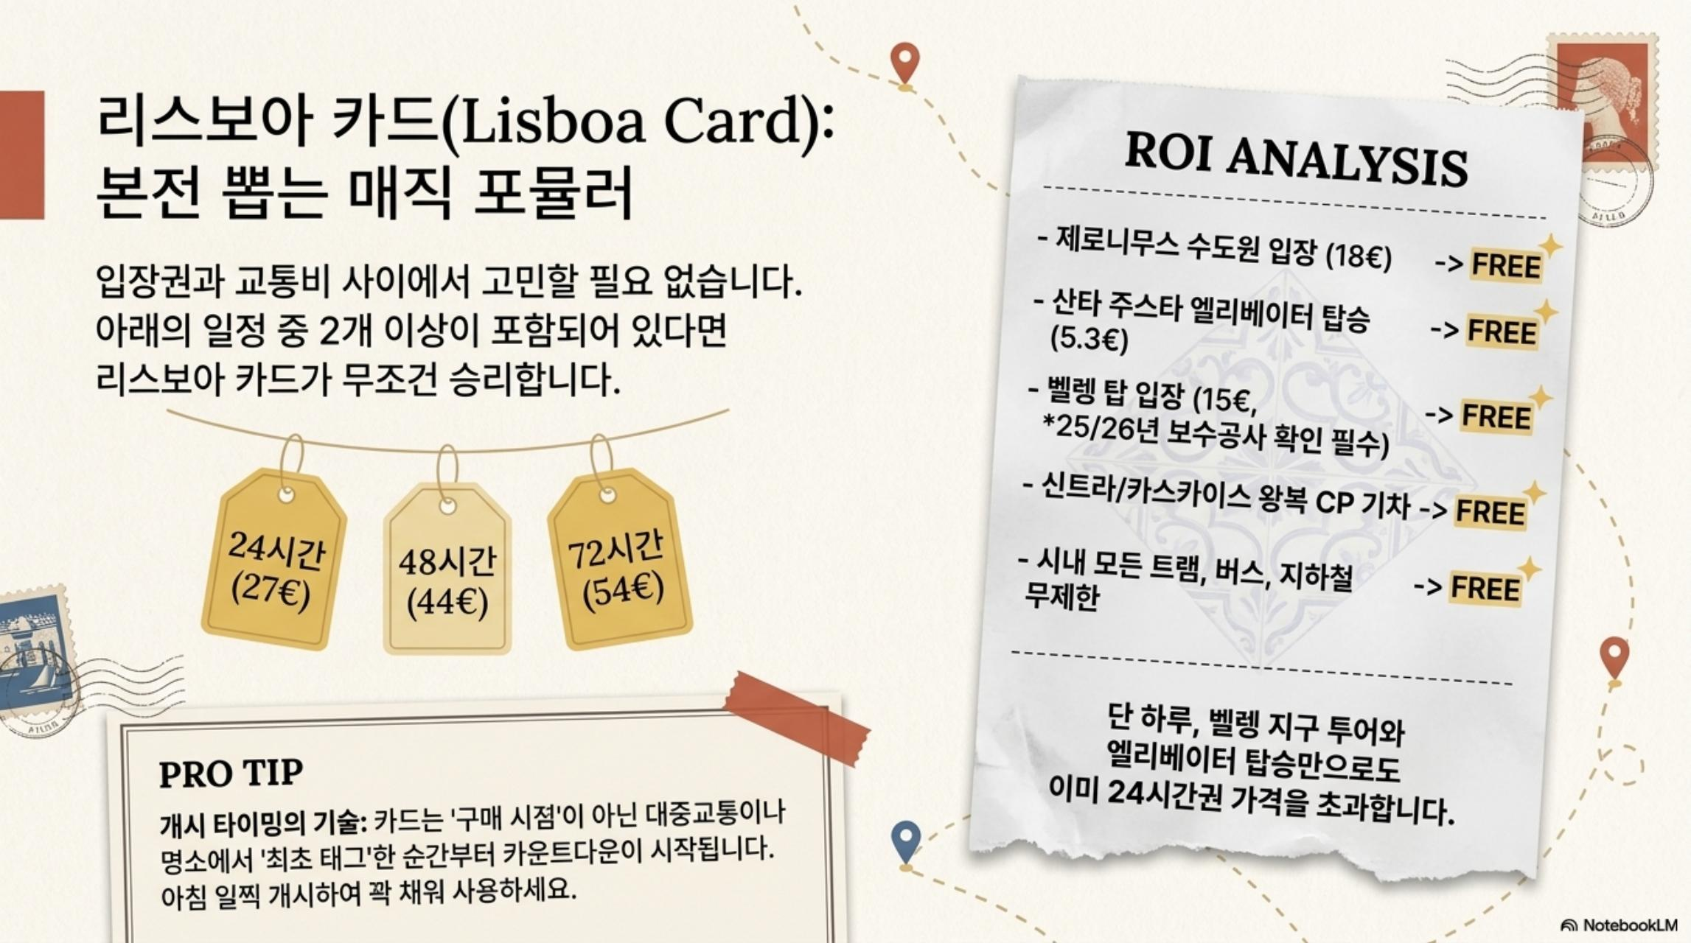
💳 가격표
24시간 | 성인 €21 / 아동(4~15세) €13
48시간 | 성인 €35 / 아동 €22
72시간 | 성인 €43 / 아동 €27
구매처 | 공항 CTT / 시내 관광 안내소 / 공식 웹사이트

✅ 주요 혜택 (무료 입장)
• 제로니무스 수도원(€10 절약), 벨렝탑(€6 절약), 상 조르즈 성(€15 절약)
• 지하철·트램·엘리베이터·버스·산타 주스타·비카·글로리아 푸니쿨라 무제한
• 무료 입장 명소: 아줄레주 국립박물관, 동양박물관, 항공박물관 외 40+곳
• 리스보아 카드 전용 줄 — 제로니무스 수도원 등 입장 대기 줄 스킵 가능

⚠️ 사용 주의
• 개시 후 시간 계산 — 처음 사용할 때 개시 (구매 즉시 아님)
• 월요일 휴관 시설 많음 — 화~일 여행 일정 권장

L03 01 알파마 지구
Alfama District | 8월 2일(토)
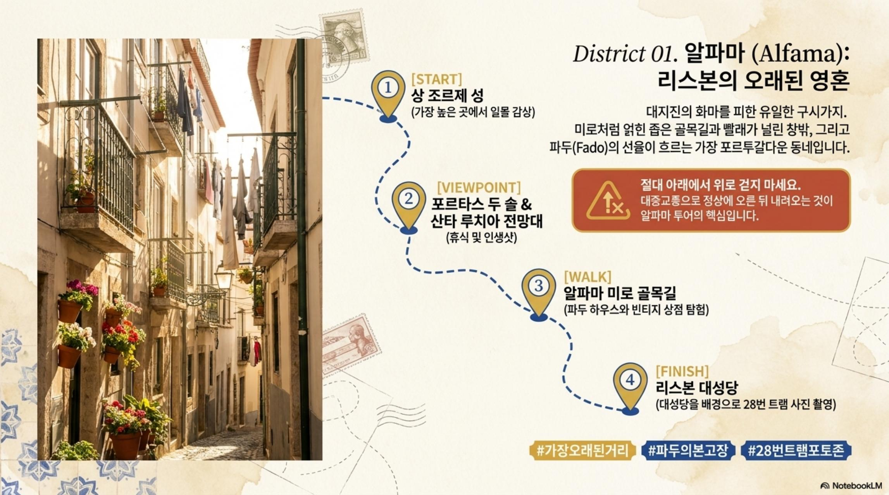
📍 위치 | 리스본 동쪽 언덕, 상 조르즈 성 아래
🚶 교통 | 28번 트램 마르팀 모니스 출발 → 포르타스 두 솔 하차
📖 소개 & 역사
리스본에서 가장 오래된 지구. 711년 무어족이 형성한 미로 골목이 1755년 대지진에도 살아남아 중세 구조를 그대로 간직합니다. '알파마'는 아랍어 온천(al-hamma)에서 유래.
✨ 주요 포인트
• 포르타스 두 솔 전망대 — 테주강 + 테라코타 지붕 파노라마
• 산타 루지아 전망대 — 아줄레주 벽화와 함께하는 전경
• 미로 골목(베코) — 빨래줄과 파두 멜로디 흐르는 중세 골목
💡 여행 팁
• 소매치기 다발 구역 — 가방 앞으로, 핸드폰 주머니 금지
• 정상에서 내려오는 동선 유지 — 올라갈 때 트램, 내려올 때 도보
• 이른 아침(08:00~09:00) 방문 시 황금빛 빛과 한산한 골목 동시 체험

L04 02 상 조르즈 성
Castelo de Sao Jorge | 8월 2일(토)
📍 위치 | 알파마 언덕 정상, 리스본 어디서나 보이는 랜드마크
🚶 교통 | 28번 트램 이용 후 도보 | 입장료 €15 (리스보아 카드 무료)
📖 소개 & 역사
기원전 2세기 로마 요새 자리에 무어족이 11세기 성벽 완성. 1147년 포르투갈 초대 왕 알폰소 1세가 탈환. 10개의 탑과 해자가 남아 있는 중세 성채.
✨ 주요 포인트
• 성벽 위 360도 파노라마 — 리스본 + 테주강 + 4월 25일 다리
• 아르케올로지아 박물관 — 페니키아~무어 시대 유물 전시
• 성 안 자유로운 공작새 — 기념사진 최고
💡 여행 팁
• 입장료 €15 / 09:00~21:00 (11~2월 18:00까지) | 리스보아 카드 무료
• 이른 아침 방문 시 조용하게 감상 가능

L05 03 28번 트램
Tram 28 | 8월 2일(토)
📍 위치 | 마르팀 모니스 ↔ 캄포 드 우리크 (편도 약 40분)
🚶 교통 | 리스보아 카드 무료 | 앞문 탑승 | €3 현금 or NFC 결제
📖 소개 & 역사
1930년대부터 운행 중인 리스본의 노란 목제 트램. 알파마의 가파른 언덕과 좁은 골목을 아슬아슬하게 통과합니다. 탑승 자체가 관광인 리스본의 상징.
✨ 주요 포인트
• 좁은 골목에서 건물 벽에 닿을 듯 통과하는 스릴
• 주요 정류장 — 마르팀 모니스→그라사→포르타스 두 솔→치아두
• 언덕길 + 테주강 배경 인생샷 (앞 칸 창가 자리 추천)
💡 여행 팁
• 리스보아 카드 무료 | 앞 칸 창가 자리 선점 권장
• 성수기 소매치기 주의 — 가방 항상 앞으로

L06 04 비카 케이블카
Elevador da Bica | 8월 2일(토)
📍 위치 | Rua de Sao Paulo (카이스 두 소드레 근처)
🚶 교통 | 리스보아 카드 무료 | 07:00~21:00 운행 (일요일 09:00~)
📖 소개 & 역사
1892년 개통. 경사도 18%의 가파른 골목을 케이블카로 오르내립니다. 세계 여행 사진집에 항상 등장하는 리스본 최고의 포토 스팟.
✨ 주요 포인트
• 좁은 골목 + 경사 레일 + 노란 케이블카 — 리스본 대표 포토 스팟
• 카탈루냐 전망대 — 테주강 전망 (도보 1분)
• 인근 핑크 스트리트(Rua Nova do Carvalho) 연계 방문
💡 여행 팁
• 리스보아 카드 무료 | 케이블카 내려오는 순간 골목 아래서 촬영 추천
• 도착 후 도보 1분 카탈루냐 전망대 필수 방문

L07 05 산타 주스타 엘리베이터
Elevador de Santa Justa | 8월 3일(일)
📍 위치 | 바이샤 구시가, 아우구스타 거리 근처
🚶 교통 | 리스보아 카드 무료 | 07:00~23:00 운행
📖 소개 & 역사
1902년 구스타프 에펠의 제자 Raoul Mesnier du Ponsard 설계. 바이샤 평지에서 치아두 언덕을 45m 수직 연결하는 신고딕 양식 철제 엘리베이터.
✨ 주요 포인트
• 바이샤↔치아두 45m 수직 이동 (2분만에 언덕 정복)
• 상단 전망대 — 구시가 파노라마 (€1.5 추가)
• 신고딕 양식 철제 건물 자체가 예술품 (외관 촬영 추천)
💡 여행 팁
• 오픈 직후(07:00~08:00) 또는 17:00 이후 대기 줄 짧음
• 대안: 인근 계단으로 치아두까지 도보 5분

L08 06 베르트란 서점
Livraria Bertrand | 8월 3일(일)
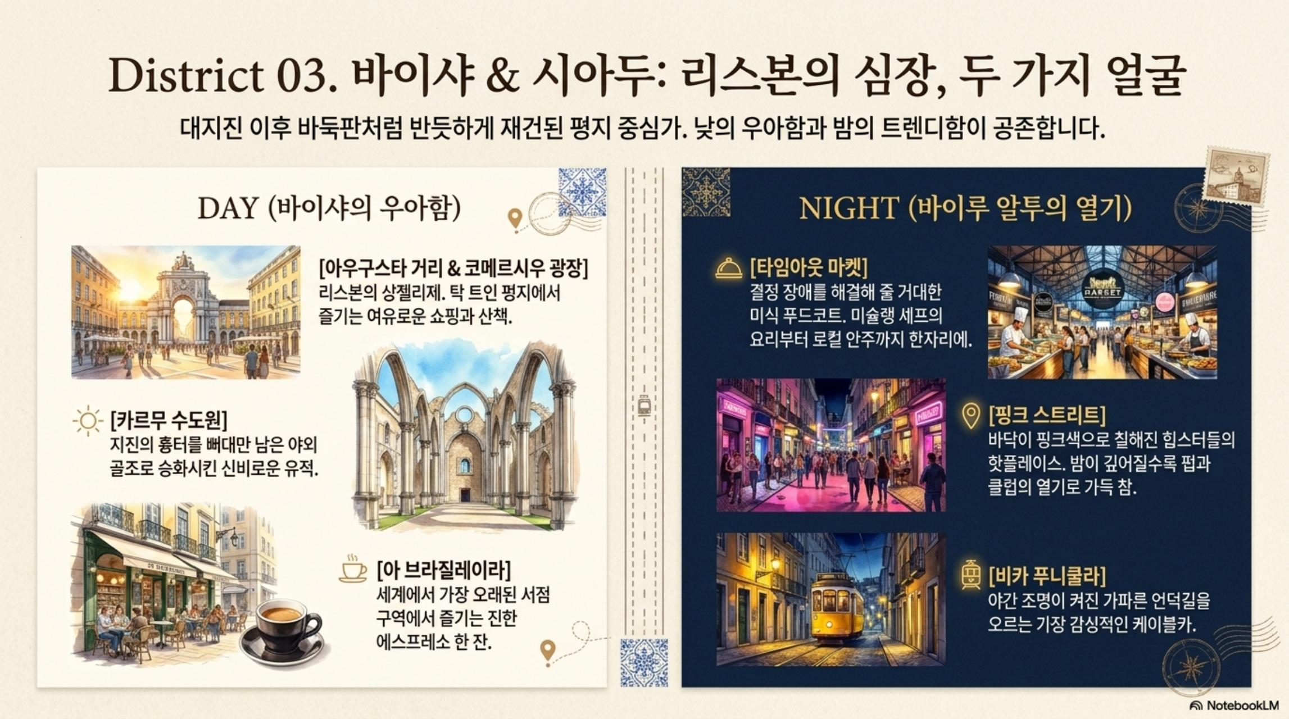
📍 위치 | Rua Garrett 73, 치아두 지구
🚶 교통 | 지하철 바이샤-치아두역 → 도보 3분 | 09:00~20:00
📖 소개 & 역사
1732년 개업. 세계에서 가장 오래된 서점(기네스북 등재). 리스본 대지진(1755년)에서도 살아남아 현재까지 영업 중인 리스본 문학의 상징.
✨ 주요 포인트
• 세계 최고(最古) 서점 기네스북 공식 등재
• 포르투갈 노벨 문학상 작가 전집 코너
• 18세기 원목 서가와 고풍스러운 인테리어
💡 여행 팁
• 무료 입장 | 서점 로고 에코백·북마크 기념품 인기
• 외관 간판과 함께 인증샷 필수

L09 07 치아두 지구
Chiado District | 8월 3일(일)
📍 위치 | 바이샤 지구 위 언덕 (메트로 바이샤-치아두역)
🚶 교통 | 지하철 바이샤-치아두역 하차 | 산타 주스타 엘리베이터 연계
📖 소개 & 역사
19세기부터 리스본 문화·예술의 중심지. 카페, 서점, 갤러리, 부티크가 어우러진 세련된 지구. 포르투갈 노벨 문학상 수상 작가들의 활동 무대.
✨ 주요 포인트
• 아 브라질레이라 카페(1905년) — 시인 페르난도 페소아 동상 기념사진
• 까르무 수도원 — 1755년 대지진으로 지붕 없는 채 보존된 고딕 폐허
• 가레트 거리 — 부티크와 카페 메인 스트리트
💡 여행 팁
• A Vida Portuguesa — 포르투갈 전통 기념품 큐레이션 숍 추천
• 저녁: 핑크 스트리트(Rua Nova do Carvalho) 바 호핑 추천

L10 08 파두 공연
Fado Performance | 8월 3일(일) 저녁

📍 위치 | 알파마 & 바이루 알투 지역 레스토랑
🚶 교통 | 28번 트램 알파마 이동 | 공연+저녁 패키지 예약 권장
📖 소개 & 역사
파두(Fado)는 2011년 유네스코 무형문화유산. '사우다데(그리움)'의 감성을 12현 포르투갈 기타와 보컬로 표현. 알파마가 발원지. 식사 포함 €25~35.
✨ 주요 포인트
• Fado in Chiado — 치아두, 관광객 친화적, 영어 해설 제공
• Clube de Fado — 알파마, 정통 분위기의 전통 공연장
• Tasca do Chico — 소규모, 가장 로컬스러운 친밀한 분위기
💡 여행 팁
• ⚠️ 파두 에티켓: 조명 어두워지면 식기 소리도 멈추고 음악에만 집중
• 예약 필수 (성수기 8월) | 시작 시간 보통 21:00~22:00

L11 09 타임아웃 마켓
Time Out Market | 8월 4일(월)
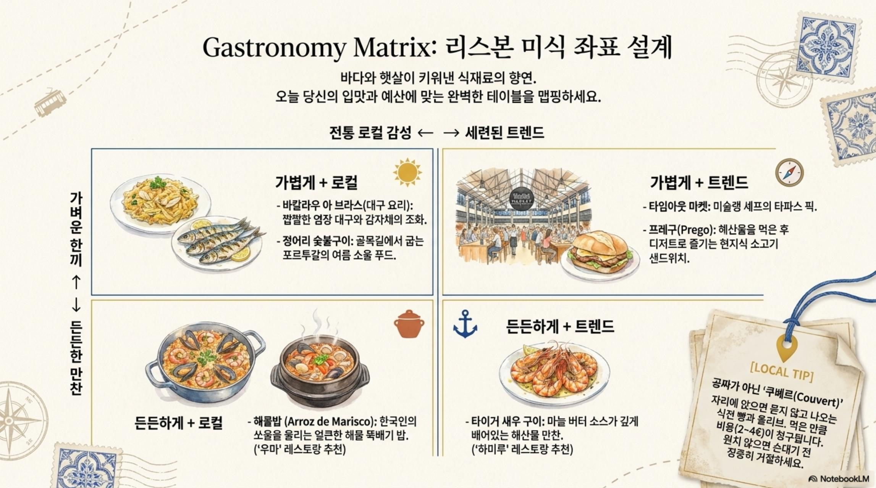
📍 위치 | Av. 24 de Julho 49, 카이스 두 소드레 지구
🚶 교통 | 지하철 카이스 두 소드레역 → 도보 2분 | 10:00~00:00
📖 소개 & 역사
2014년 개장, 리스본 최대 규모 푸드 마켓. 포르투갈 전역 미슐랭 셰프들이 한 지붕 아래 모인 미식 원스톱 체험지. Time Out 세계 최고 푸드 마켓 선정.
✨ 주요 포인트
• 미슐랭 셰프 부스 — 다양한 포르투갈 요리 합리적 가격
• 신선한 해산물 — 바칼라우, 문어, 새우 즉석 요리
• 와인 바 — 포르투갈 각 지역 와인 시음 가능
💡 여행 팁
• 피크 타임(13:00~14:00 / 19:00~21:00) 피하기
• 그룹은 자리 먼저, 팀 나눠 음식 픽업 전략 추천
• 1인 €15~25로 배부르게 가능

L12 10 코메르시우 광장
Praca do Comercio | 8월 4일(월)
📍 위치 | 리스본 구시가 남쪽 끝, 테주강 바로 앞
🚶 교통 | 지하철 바이샤-치아두역 → 도보 10분 | 무료 입장
📖 소개 & 역사
1755년 대지진 이전 왕궁이 있던 자리. 마르퀴스 드 폼발의 재건으로 탄생한 리스본 최대 광장. 삼면이 웅장한 아르카다(Arcada) 아케이드.
✨ 주요 포인트
• 조제 1세 기마상 — 광장 중앙 청동 기마상 인증샷
• 아우구스타 개선문 — 광장 북쪽의 웅장한 신고전주의 개선문
• 아르카다 카페(1782년) — 세계에서 가장 오래된 카페 중 하나
💡 여행 팁
• 무료 입장 | 테주강 강변에서 석양 감상 강력 추천
• 1908년 포르투갈 국왕 암살 현장 (역사적 의미)

L13 11 제로니무스 수도원
Mosteiro dos Jeronimos | 8월 5일(화)
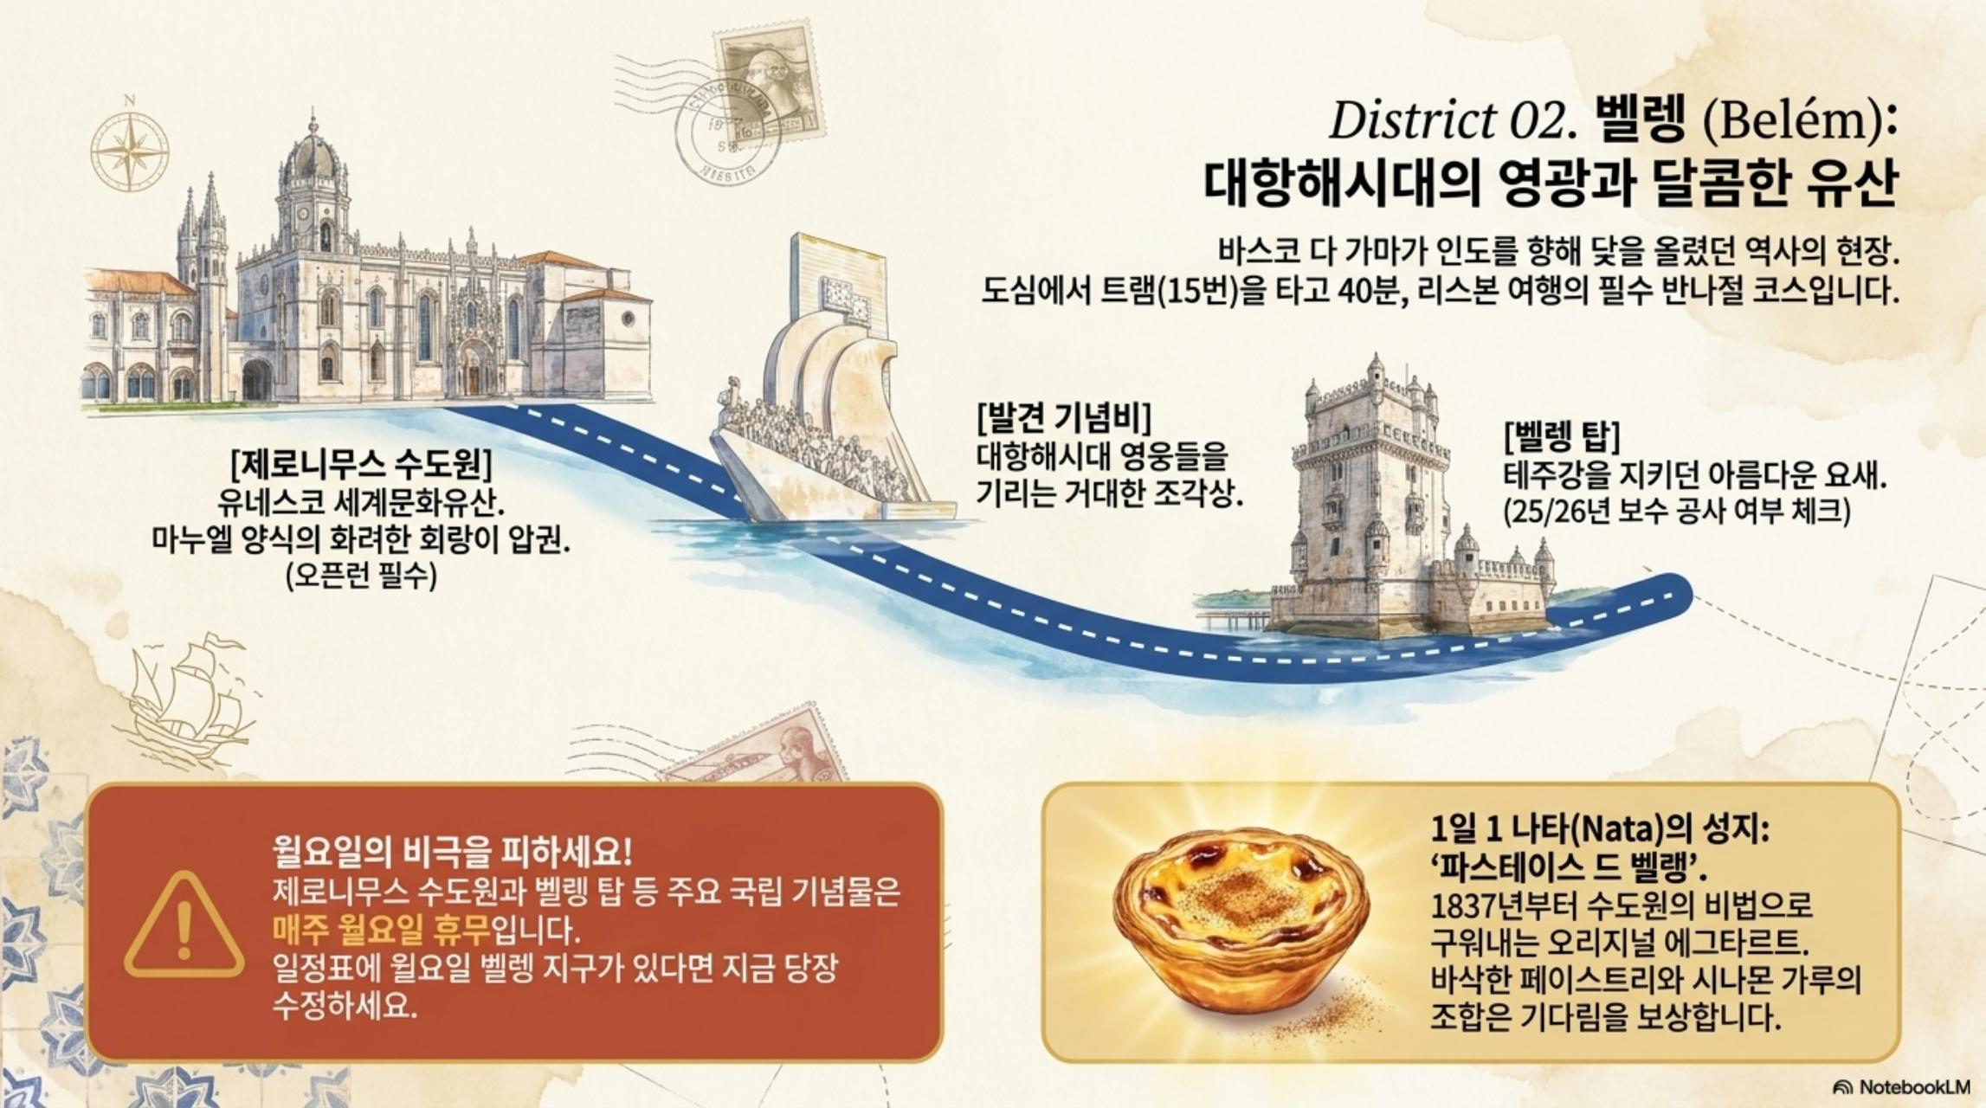
📍 위치 | Praca do Imperio, 벨렝 지구
🚶 교통 | 15번 트램 피게이라 광장 → 벨렝 (약 30분) | 리스보아 카드 무료
📖 소개 & 역사
1502년 마누엘 1세가 바스쿠 다 가마 인도 항로 발견을 기념해 건립. 약 100년 공사로 1601년 완공. 마누엘 양식 건축의 정점. 유네스코 세계유산(1983년).
✨ 주요 포인트
• 회랑(Claustro) — 바다 산호초 형태 기둥, 마누엘 양식의 정점
• 바스쿠 다 가마·카몽이스 석관 안치
• 건물 외벽 닻·산호·밧줄 조각 장식 — 대항해시대의 상징
💡 여행 팁
• 입장료 €10 / 리스보아 카드 무료 | ⚠️ 월요일 휴관
• 이른 아침 오픈 직후 방문 추천 (줄 없음)

L14 12 파스테이스 드 벨렝
Pasteis de Belem | 8월 5일(화)
📍 위치 | Rua de Belem 84-92, 벨렝 지구
🚶 교통 | 15번 트램 벨렝 하차 → 도보 3분 | 08:00~23:00 연중무휴
📖 소개 & 역사
1837년 개업. 수도원 수사들이 생계를 위해 만들기 시작한 세계에서 가장 유명한 에그타르트 원조. 하루 1만 개 이상 판매. 비밀 레시피 3인만 알고 있음.
✨ 주요 포인트
• 파스텔 드 나타 — 바삭한 페이스트리 + 따뜻한 크림 에그 커스터드
• 따뜻할 때 계피(canela) + 슈가파우더 뿌려서 먹기
• 18세기 아줄레주 타일로 장식된 거대한 내부 홀
💡 여행 팁
• 1개 €1.5 / 6개 포장 박스 기념품으로 인기
• ⚠️ 근처 모조품 주의 — 노란 건물 원조집만!
• 줄 길지만 회전율 빠름 (15~20분 대기)

L15 13 벨렝탑
Torre de Belem | 8월 5일(화)
📍 위치 | Av. Brasilia, 벨렝 지구 (테주강 변)
🚶 교통 | 15번 트램 벨렝 하차 → 도보 10분 | 리스보아 카드 무료
📖 소개 & 역사
1519년 완공. 테주 강 입구 방어용 마누엘 양식 군사 요새. 바스쿠 다 가마 항해의 코뿔소 조각으로 유명. 포르투갈 €1 동전 도안. 유네스코 세계유산.
✨ 주요 포인트
• 마누엘 양식 외관 — 닻·산호·구(球) 정교한 조각 장식
• 코뿔소 조각 — 대항해시대 포르투갈의 상징
• 4층 탑 — 테주강 + 벨렝 파노라마 전망
💡 여행 팁
• 입장료 €6 / 리스보아 카드 무료 | ⚠️ 월요일 휴관
• 보수공사 여부 현장 확인 후 방문 권장

L16 14 LX팩토리
LX Factory | 8월 5일(화)
📍 위치 | R. Rodrigues de Faria 103, 알칸타라 지구
🚶 교통 | 15번 트램 알칸타라 하차 | 우버 편리 (약 €8)
📖 소개 & 역사
19세기 직물공장을 리모델링한 트렌디한 복합문화공간. 카페, 레스토랑, 독립 서점, 편집숍, 갤러리 300여 개 입주. 리스본 힙스터들의 성지.
✨ 주요 포인트
• 일요일 LX 마켓 (12:00~20:00) — 빈티지·수공예품·음식
• 레 페르베트 서점 — 자전거 매달린 2층짜리 이색 서점
• 루프탑 레스토랑 — 테주강 + 4월 25일 다리 전망
💡 여행 팁
• 입장 무료 | 일요일 방문 강력 추천
• 평일 저녁 7시 이후 활기 시작

L17 리스본 4대 전망대 마스터맵
Lisbon Miradouros | 최고의 석양 뷰포인트
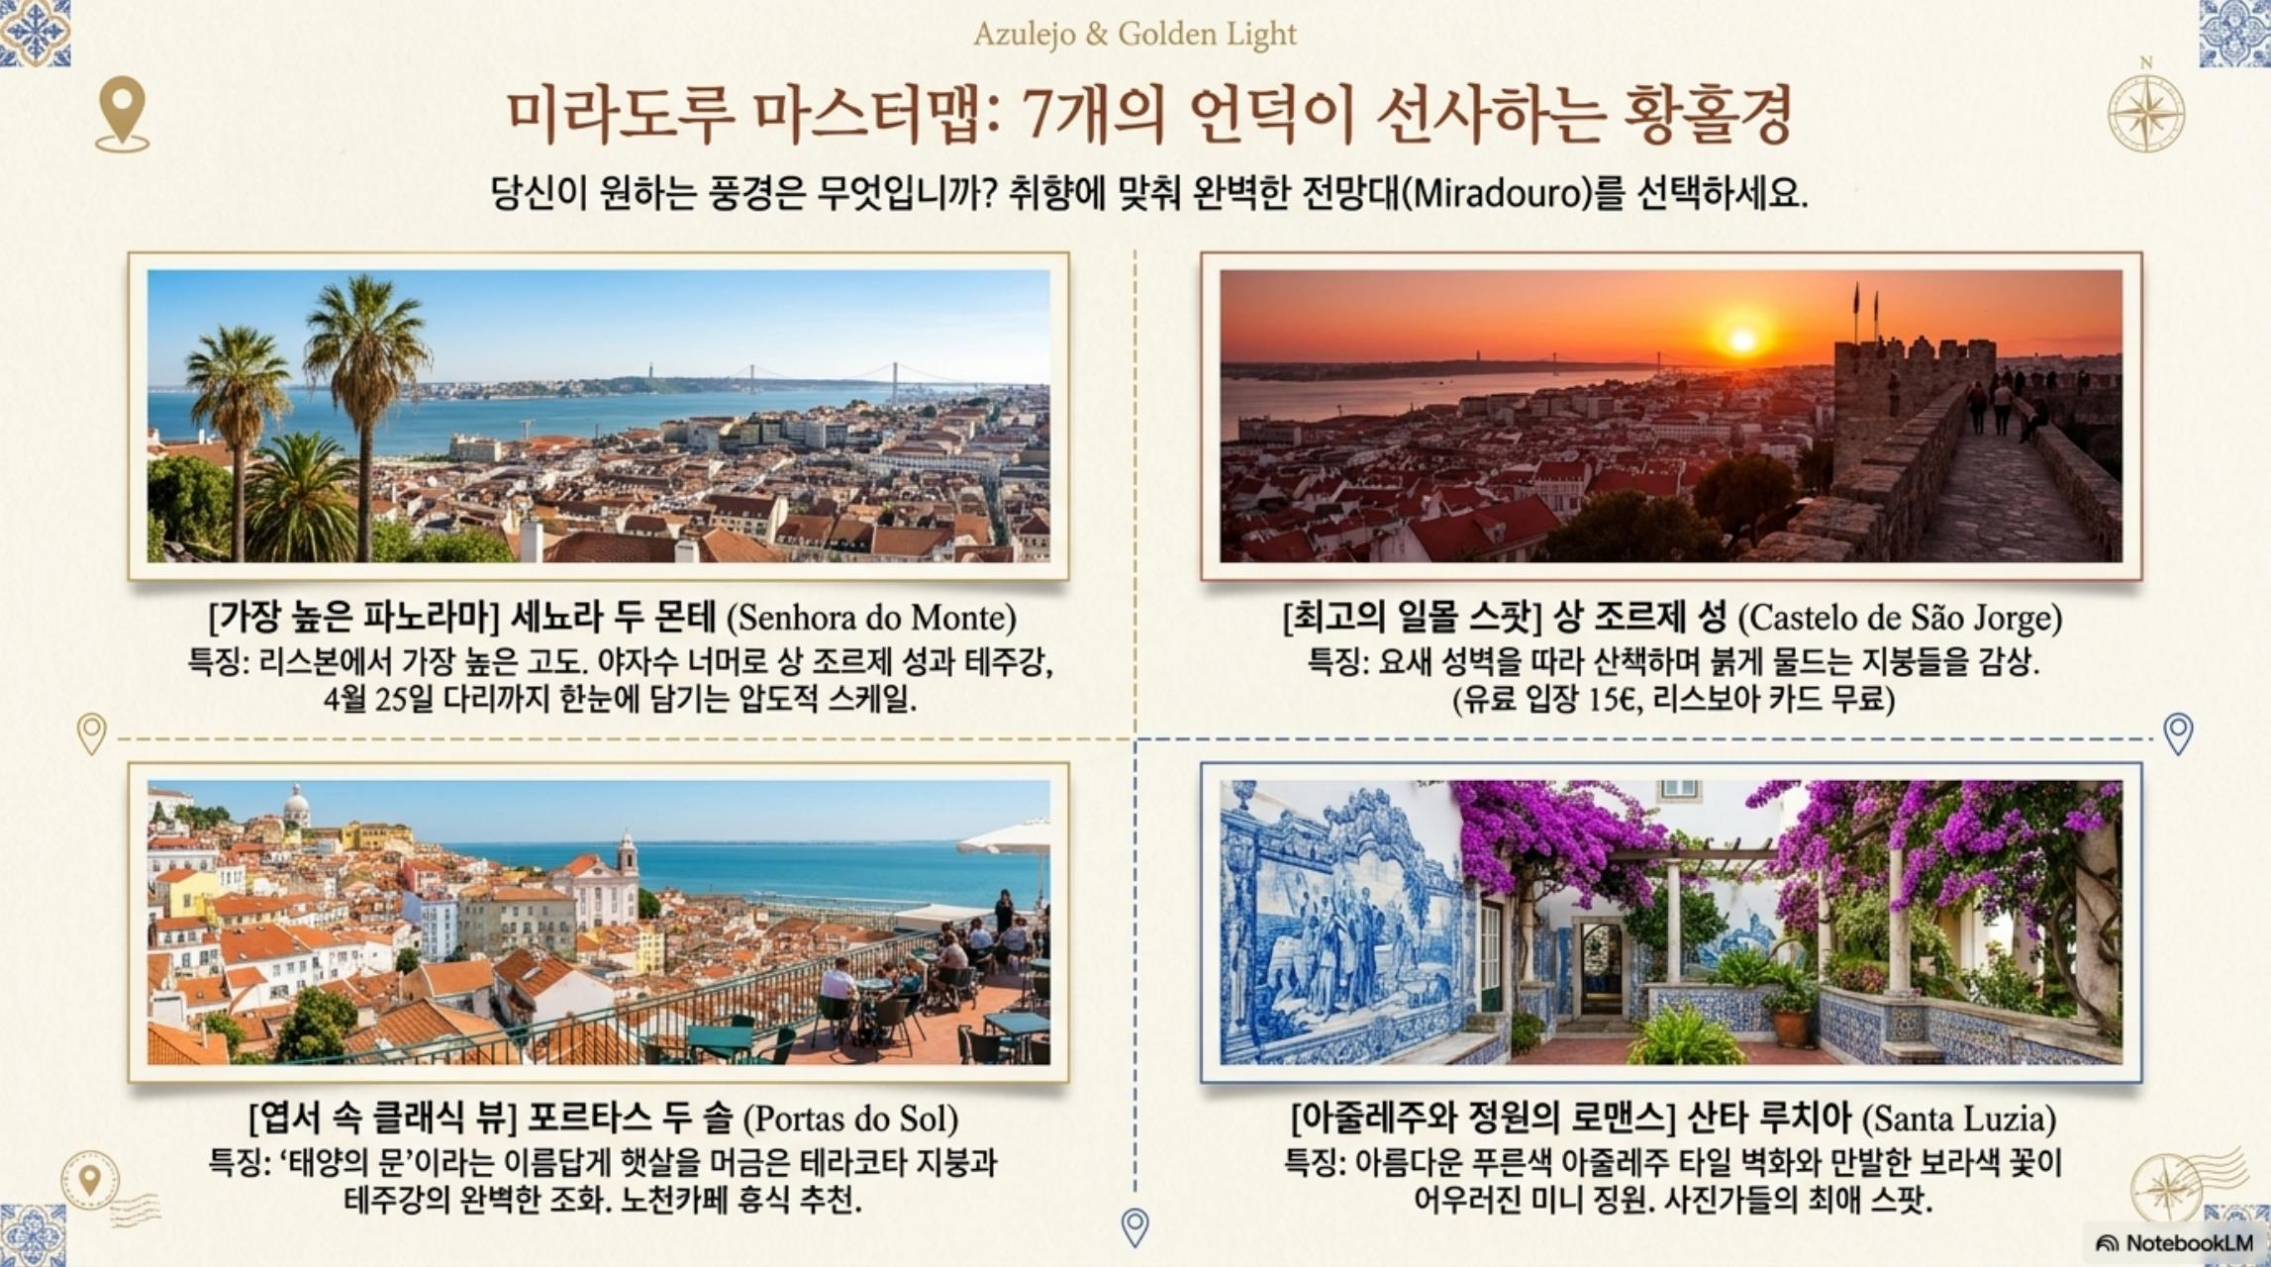
🌅 4대 전망대
전망대 | 특징 | 요금
세뇨라 두 몬테 | 리스본 최고 파노라마, 28번 트램 연계 | 무료
상 조르즈 성 | 중세 성벽에서 황금빛 석양 감상 | €15 (카드 무료)
포르타스 두 솔 | 테주강 + 테라코타 지붕 클래식 뷰 | 무료
산타 루치아 | 아줄레주 벽화 + 미니 정원 공존 | 무료

💡 전망대 베스트 타임
• 일출(07:00~08:00) — 관광객 없이 빛의 마법 체험, 세뇨라 두 몬테 추천
• 황금빛 석양(19:00~20:30) — 포르타스 두 솔 or 상 조르즈 성
• 야경(21:00~) — 테주강 반영 + 도시 조명, 코메르시우 광장도 추천

L18 리스본 미식 가이드
Lisbon Food Guide | 꼭 먹어야 할 포르투갈 음식
🍽️ 4대 필수 음식
바칼라우 아 브라스 | 염장 대구+달걀+감자채 볶음. 포르투갈 3000가지 요리법 중 최고 인기
정어리 숯불구이 | 포르투갈 여름 소울 푸드. 7~8월 성 안토니우 축제 기간 최고
에그타르트(나타) | 바삭한 페이스트리+커스터드. 계피+슈가파우더 뿌려서 따뜻하게
해물밥 | 한국인 입맛에 딱! 짭조름한 해산물 밥, 문어·홍합·새우 가득

⚠️ 식당 이용 주의사항
• 쿠베르투(Couvert) — 식전 빵·올리브·버터 자동 제공, €2~4 청구 (거절 가능)
• 서비스 요금(Servico) — 계산서에 10% 자동 포함 여부 확인
• 점심 메뉴 두 지아(Menu do Dia) — €10~12, 음료+빵+메인 포함 절약팁

L19 리스본 야경 & 파두
Lisbon Night & Fado | 리스본의 밤을 즐기는 법
🌃 루프탑 바 추천
리스보아 두 오리엔테 | 타구스강 전망, 일몰 후 칵테일, 아우구스타 거리 인근
Park Bar | LX팩토리 루프탑, 포르투갈 힙스터 성지, 화~일 운영

🎵 파두 공연장 3선
Fado in Chiado | 치아두, 관광객 친화, 영어 해설, €25~35 (식사 포함)
Clube de Fado | 알파마, 정통 분위기, 1993년 개업, 예약 필수
Tasca do Chico | 소규모 10석, 가장 로컬스러운 정통 파두, 사전 예약 필수

💡 파두 에티켓
• 조명 어두워지면 식기 소리도 멈추고 음악에만 집중 (포르투갈 문화)
• 공연 중 대화 최소화 — 침묵이 가수에게 최고의 찬사
• 예약 필수 (8월 성수기) | 시작 시간 보통 21:00~22:00

L20 리스본 숙소 추천
Lisbon Accommodation | 지구별 최적 숙소
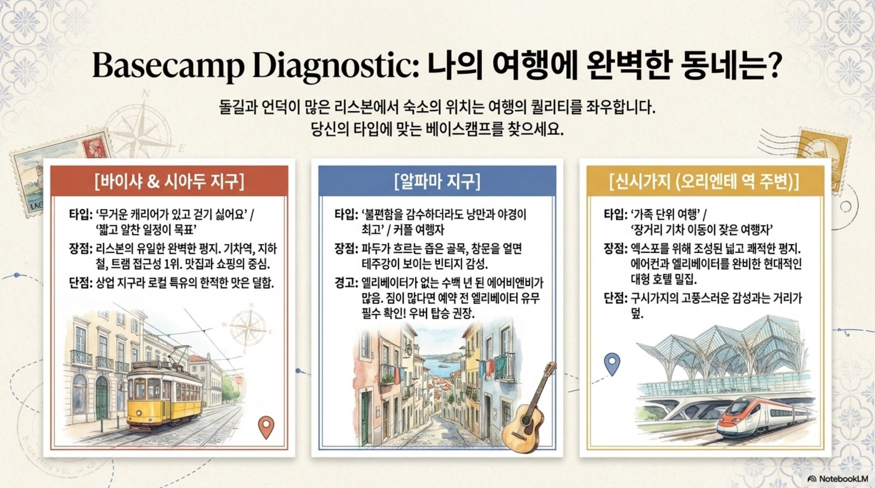
🏨 3대 추천 지구
지구 | 특징 | 주의점
바이샤 (Baixa) | ★★★ 교통 최중심, 관광지 도보 접근, €80~150 | 밤 소음 있음
치아두 (Chiado) | ★★★★ 세련된 분위기, 트렌디한 카페·상점, €100~200 | 언덕 지형
벨렝 (Belem) | ★★★ 조용하고 깔끔, 제로니무스·벨렝탑 도보, €70~130 | 시내와 거리

💡 숙소 예약 팁
• 8월 성수기 최소 2~3개월 전 예약 필수 (Booking.com / Airbnb)
• 알파마 전망 숙소 — 언덕 지형, 짐 이동 어려움 주의
• 무료 조식 포함 여부 확인 — 포르투갈 카페 조식이 더 저렴할 수 있음

L21 리스본 3일 추천 일정
Lisbon 3-Day Itinerary | 효율 최강 동선
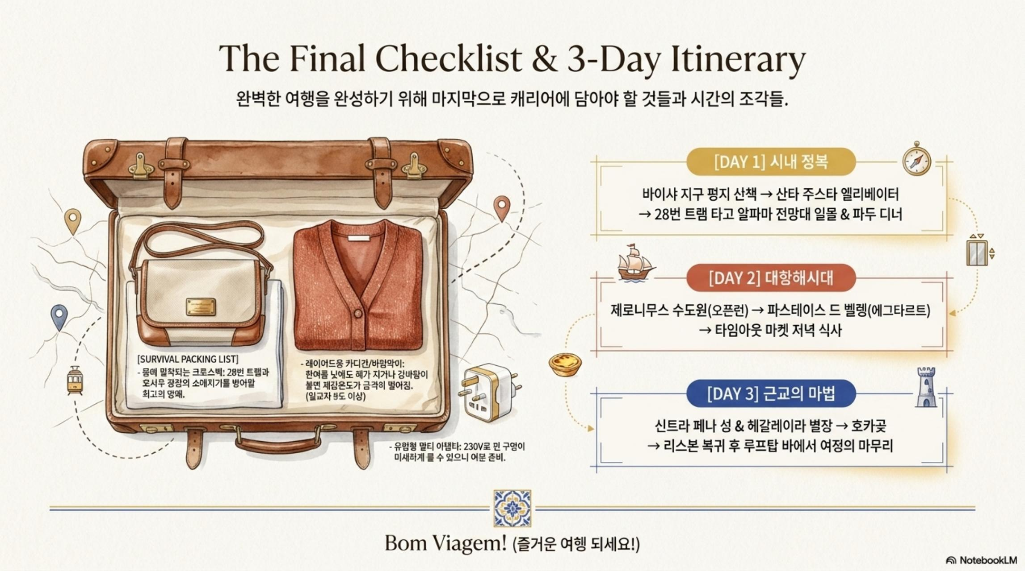
📅 DAY 1 — 알파마 & 구시가
AM 알파마 지구 → 상 조르즈 성 → 포르타스 두 솔 전망대
PM 코메르시우 광장 → 아우구스타 거리 → 치아두 → 베르트란 서점
EVE 알파마 파두 공연 (21:00~) — 예약 필수
📅 DAY 2 — 트램 & 언덕
AM 비카 케이블카 → 산타 주스타 엘리베이터 → 28번 트램 전 노선
PM 타임아웃 마켓 (점심) → LX팩토리 → 핑크 스트리트
📅 DAY 3 — 벨렝 문화 지구
AM 제로니무스 수도원 → 파스테이스 드 벨렝 에그타르트
PM 벨렝탑 → 발견 기념비 → 테주강 석양 감상
🎒 짐 체크리스트
• 운동화 필수 (돌길 칼사다 포르투게사)
• 선크림 SPF50+ (8월 리스본 햇볕 강렬)
• 리스보아 카드 미리 구매

PART 2
SINTRA
신트라 — 동화 속 궁전의 도시
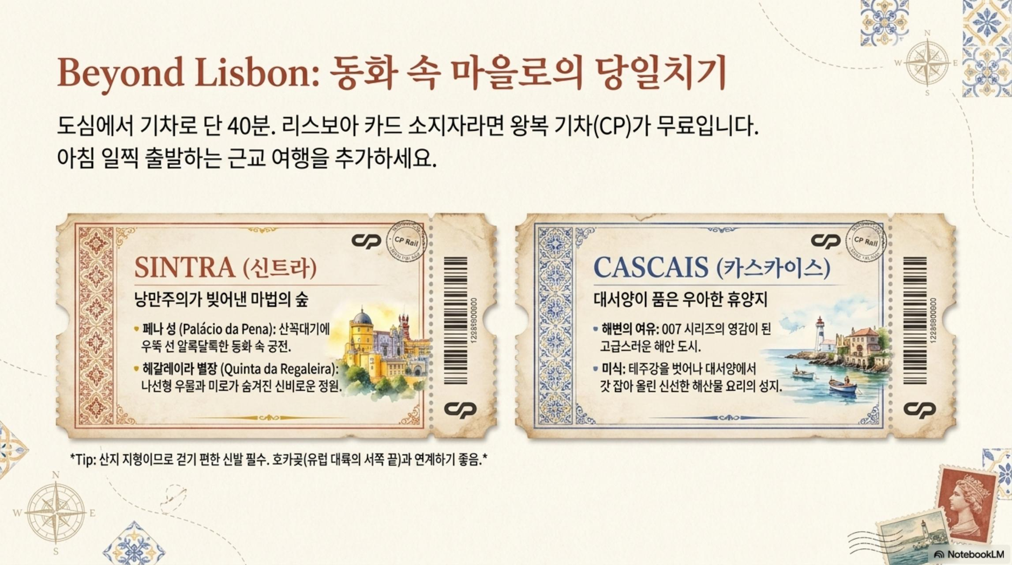

📋 신트라 여행 개요
• 리스본에서 기차 40분 (CP 기차, 왕복 €5.5)
• 당일치기 또는 1박 추천 — 이른 출발 필수 (08:00 이전)
• 명소 간 이동: 434번 버스 또는 투크투크 (도보 어려운 언덕)
• 8월 성수기 엄청난 인파 — 오픈 직후(09:30) 입장 강력 권장

S01 15 페나 궁전
Palacio da Pena | 8월 3일(일) 당일치기
📍 위치 | 신트라 산 정상 (해발 450m), 신트라 역에서 버스 30분
🚶 교통 | 리스본 로시우역 → 신트라역 기차 40분 | 434번 버스 → 페나 궁전
📖 소개 & 역사
1854년 페르난도 2세 건립. 낭만주의 건축의 걸작. 알록달록한 황색·적색 외벽이 안개 낀 산 위에 솟아있는 동화 같은 궁전. 유네스코 세계유산(1995년).
✨ 주요 포인트
• 궁전 외벽 — 황색·적색·아줄레주 타일의 압도적인 색채 조화
• 무어 성 연계 — 중세 성벽 위에서 신트라 전체 파노라마
• 궁전 내부 — 19세기 왕실 생활용품·가구 완전 보존
💡 여행 팁
• 입장료 €14 / 정원만 €7.5 | ⚠️ 온라인 사전 예약 필수 (현장 매진 빈번)
• 09:30 오픈 직후 입장 — 오전 11시 이후 1~2시간 대기 발생

S02 16 신트라 왕궁
Palacio Nacional de Sintra | 8월 3일(일) 당일치기
📍 위치 | 신트라 마을 중심, 기차역에서 도보 10분
🚶 교통 | 신트라 기차역 → 도보 10분 | 입장료 €10
📖 소개 & 역사
14~15세기 포르투갈 왕들의 여름 별궁. 마을 중심에 우뚝 선 두 개의 굴뚝이 상징. 포르투갈 최고 보존 상태의 아줄레주 타일 내부. 1995년 유네스코 세계유산.
✨ 주요 포인트
• 백조의 방 — 27마리 백조 아줄레주 타일 장식
• 두 개의 원뿔형 굴뚝 — 신트라 마을 어디서나 보이는 랜드마크
• 아랍 방(Sala dos Arabes) — 무어 왕국 당시 아줄레주 완전 보존
💡 여행 팁
• 입장료 €10 | 페나 궁전 방문 전/후 동선 연계 추천
• 마을 중심이라 이동 쉬움 — 신트라 왕궁 먼저, 버스로 페나 궁전 이동

PART 3
PORTO
포르투 — 포트와인과 도우루강의 도시


📋 포르투 관광지 목록 (9곳)
P00 포르투 도시 소개 | P01 날씨·경비·숙소
P02 히베이라 광장 | P03 동 루이스 다리
P04 렐루 서점 | P05 클레리구스 탑
P06 상벤투 기차역 | P07 포트와인 셀러
P08 볼량 시장 | P09 알리아도스 광장
P10 마토지뉴스 해변 | P11~P15 정보 섹션

P00 포르투 도시 개요
Porto City Overview | 포르투갈 제2의 도시
🏙️ 포르투 3대 상징
• 포트와인(Porto Wine) — 도우루 계곡 포도로 만든 주정강화 와인, 가이아 셀러에서 숙성
• 아줄레주(Azulejo) — 상벤투 기차역 2만 개 타일 벽화, 살아있는 역사 교과서
• 동 루이스 다리 — 1886년 에펠 제자 설계, 2층 철교, 포르투 절대 랜드마크
✈️ 공항 & 접근
• 포르투 공항 → 지하철 E(보라)선 시내 약 30분 (€2.5)
• 리스본~포르투: CP 급행 AP(약 2h45m, €25~35) or 저가항공 TAP/Ryanair (1h)
🌤️ 8월 날씨
기온 | 낮 25~27°C / 밤 17~19°C (리스본보다 서늘)
강수량 | 월 20mm (가끔 소나기)
복장 | 낮 반팔, 저녁 얇은 긴 소매 레이어 준비

P01 포르투 날씨·경비·숙소
Porto Budget & Stay | 스마트한 여행 준비
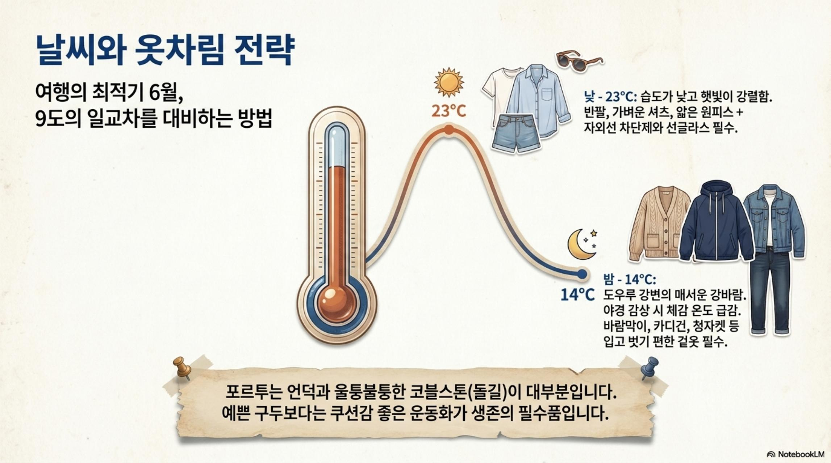
💰 1인 1일 예산 가이드
항목 | 배낭여행 | 스탠다드
숙소 | €20~35 (호스텔) | €70~120 (2~3성 호텔)
식사 | €15~20 (마트+카페) | €35~50 (레스토랑)
교통 | €5~8 (안단테 카드) | €10~15 (우버 포함)
입장 | €10~15 | €20~30 (투어 포함)
합계 | €50~75 | €135~215

🏨 숙소 추천 3구역
히베이라 | ★★★★ 강변 뷰, 관광 최중심, €100~180
볼량/중심가 | ★★★ 교통 편리, 시장 도보, €60~120
빌라노바 가이아 | ★★★ 강 건너 셀러 인접, 조용, €50~100

P02 17 히베이라 광장
Cais da Ribeira | 8월 4일(월)
📍 위치 | Cais da Ribeira, 포르투 구시가 도우루 강변
🚶 교통 | 상벤투 역 도보 15분 (언덕길 내리막)
📖 소개 & 역사
포르투의 살아있는 심장. 유네스코 세계유산 구역 핵심. 도우루강을 바라보는 고풍스러운 건물들과 노천 레스토랑이 즐비한 강변 광장. 1996년 세계유산 지정.
✨ 주요 포인트
• 도우루강 전망 — 동 루이스 다리와 가이아 지구 파노라마
• 강변 노천 레스토랑 — 신선한 해산물 식사와 포트와인
• 야경 — 저녁 8시 이후 조명과 강 반영 최고
💡 여행 팁
• 레스토랑 가격 비교 필수 (관광지라 높은 편, €20~35)
• 소매치기 주의 | 강변 카페에서 포트와인 한 잔 후 다리 감상 추천

P03 18 동 루이스 다리
Ponte Dom Luis I | 8월 4일(월)
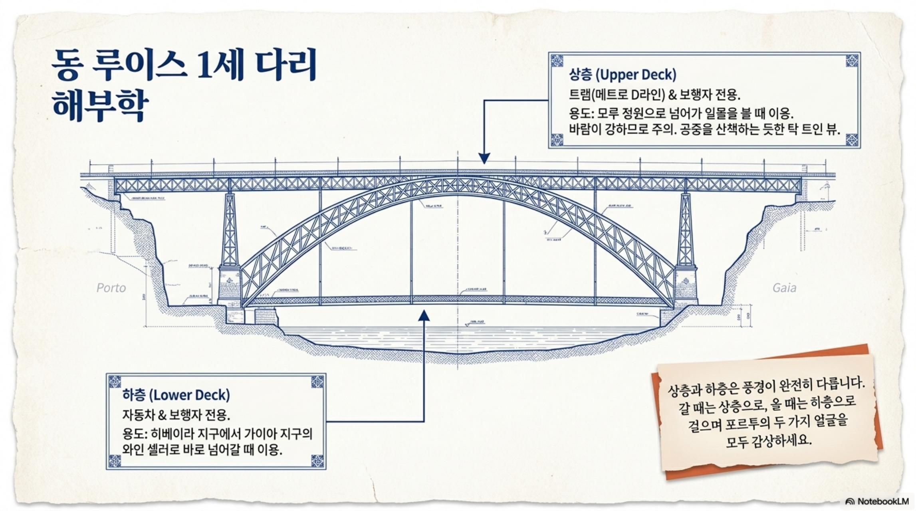
📍 위치 | 히베이라 광장에서 도보 2분 (포르투~가이아 연결)
🚶 교통 | 하층 — 도보/차 | 상층 — 메트로 D선 Jardim do Morro역
📖 소개 & 역사
1886년 완공. 에펠탑 설계에도 참여한 Theophile Seyrig 설계. 이층 구조의 철제 아치교, 총 길이 174m, 상층 높이 45m. 포르투의 절대적 랜드마크.
✨ 주요 포인트
• 상층(45m) — 메트로+도보 가능, 모루 정원 일몰 감상
• 하층 — 차+도보, 가이아 와이너리 셀러 직통
• 야경 — 8시 이후 조명+히베이라 수면 반영
💡 여행 팁
• 통행료 무료 | 갈 때 상층, 올 때 하층 — 두 가지 다른 풍경
• 상층 강한 바람 대비 필수 (모자, 스카프 준비)

P04 19 렐루 서점
Livraria Lello | 8월 4일(월)
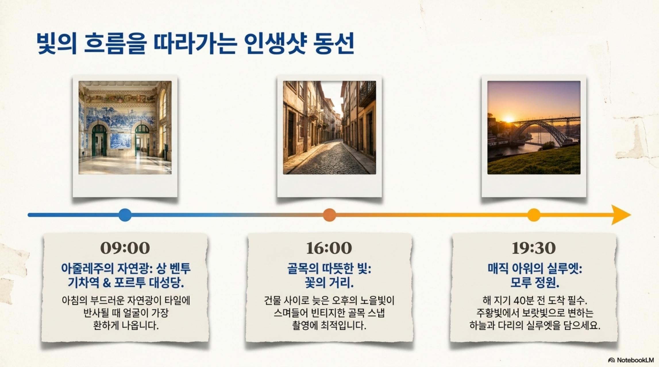
📍 위치 | R. das Carmelitas 144, 포르투 구시가
🚶 교통 | 상벤투 역 도보 8분 | 09:30~19:00
📖 소개 & 역사
1906년 개업. 세계에서 가장 아름다운 서점. 붉은 나선형 계단이 해리포터 호그와트 도서관의 모티브로 알려짐. J.K. 롤링이 포르투 거주 당시 영감.
✨ 주요 포인트
• 붉은 나선형 계단 — 세계에서 가장 많이 사진 찍히는 계단
• 스테인드글라스 천장 — 아름다운 빛의 향연
• 2층 발코니 — 계단 전체를 내려다보는 앵글
💡 여행 팁
• 입장료 €8 (책 구매 시 환불 가능) | ⚠️ 온라인 사전 예약 강력 권장
• 가장 한산한 시간: 평일 오전 오픈 직후

P05 20 클레리구스 탑
Torre dos Clerigos | 8월 4일(월)
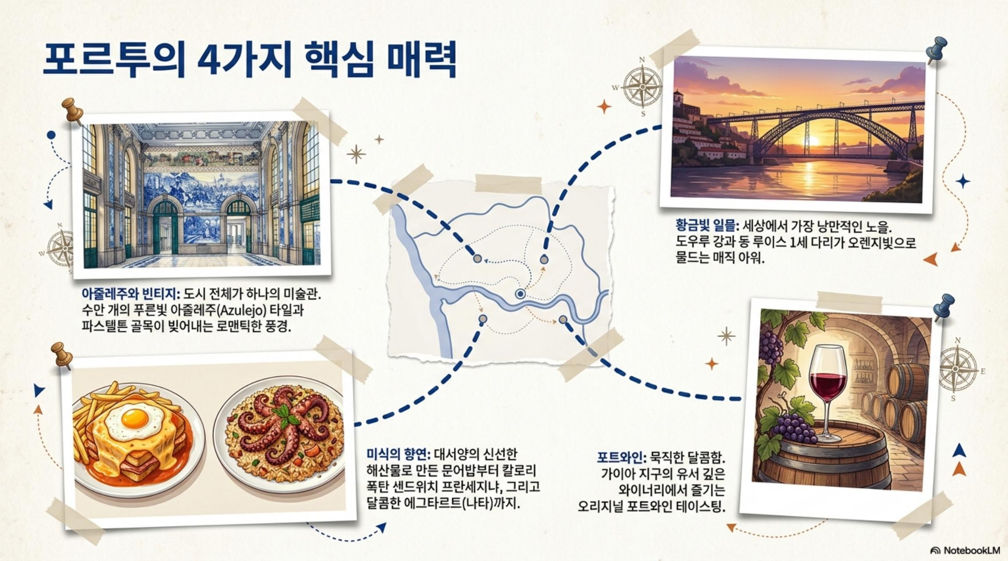
📍 위치 | R. de Sao Filipe de Neri, 포르투 구시가
🚶 교통 | 상벤투 역 도보 5분 | 09:00~19:00
📖 소개 & 역사
1763년 완공. 높이 76m 바로크 양식 탑. 225개 계단을 오르면 포르투 전체를 내려다보는 360도 파노라마 전망. 포르투갈에서 가장 높은 탑(당시).
✨ 주요 포인트
• 225개 계단 → 360도 파노라마 (도우루강 + 포르투 전체)
• 동 루이스 다리 + 구시가 지붕 + 강 전체 조망
• 바로크 양식 클레리구스 교회 내부 (무료 입장)
💡 여행 팁
• 입장료 탑 €6 / 교회 무료 | 계단 좁고 가파름 — 고소공포증 주의
• 렐루 서점과 도보 2분 — 동선 연계 강력 추천

P06 21 상벤투 기차역
Estacao de Sao Bento | 8월 4일(월)
📍 위치 | Praca de Almeida Garrett, 포르투 중심
🚶 교통 | 포르투 중심, 도보 접근 | 입장 무료
📖 소개 & 역사
1916년 완공. 대합실 벽면 전체를 2만여 개 아줄레주 타일 벽화가 채우고 있는 기차역. 화가 조르즈 콜라소가 11년(1905~1916)에 걸쳐 직접 그린 역사 화폭.
✨ 주요 포인트
• 포르투갈 역사 장면 타일 벽화 (레콘키스타 전투, 동 주앙 1세)
• 자연광과 파란 타일의 반사 — 환상적인 포토 스팟
• 실생활 공간에 세계적 예술 — 무료 입장 (기차표 불필요)
💡 여행 팁
• 아침 08:00~09:00 방문 — 관광객 없이 여유롭게 촬영
• 스마트폰 최대 배율 확대 촬영으로 타일 세부 감상

P07 22 포트와인 셀러
Port Wine Cellars | 8월 5일(화)
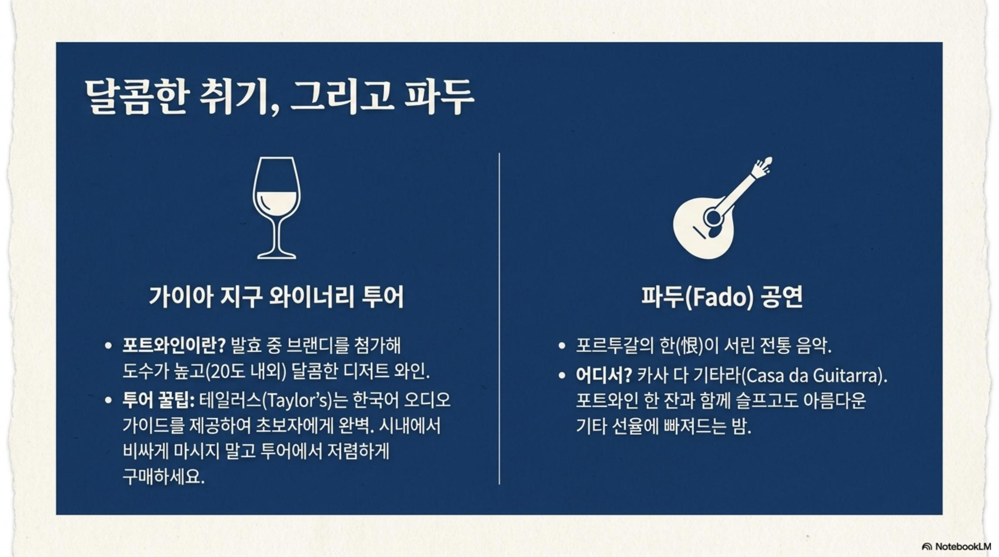
📍 위치 | 빌라노바 드 가이아 (동 루이스 다리 건너편)
🚶 교통 | 동 루이스 다리 하층 도보 | 케이블카 이용 가능
📖 소개 & 역사
도우루 계곡 포도로 만든 주정강화 와인의 오크통 셀러 집결지. 17세기 영국-포르투갈 무역 협정으로 발달. 테일러스, 그라함스, 칼렘, 샌드맨 등 집결.
✨ 주요 포인트
• 테일러스 — 한국어 오디오 가이드, 투어+시음 €20
• 칼렘 — 라이브 파두 공연 포함 셀러 투어
• 샌드맨 — 망토 두른 남자 로고, 대형 셀러
💡 여행 팁
• 셀러 직접 구매 시 시내보다 20~30% 저렴
• 루비(과일향) / 토니(견과류향) / 화이트(상큼) 3종 시음 권장
• 공복 방문 주의 — 투어 전 식사 필수

P08 23 볼량 시장
Mercado do Bolhao | 8월 5일(화)
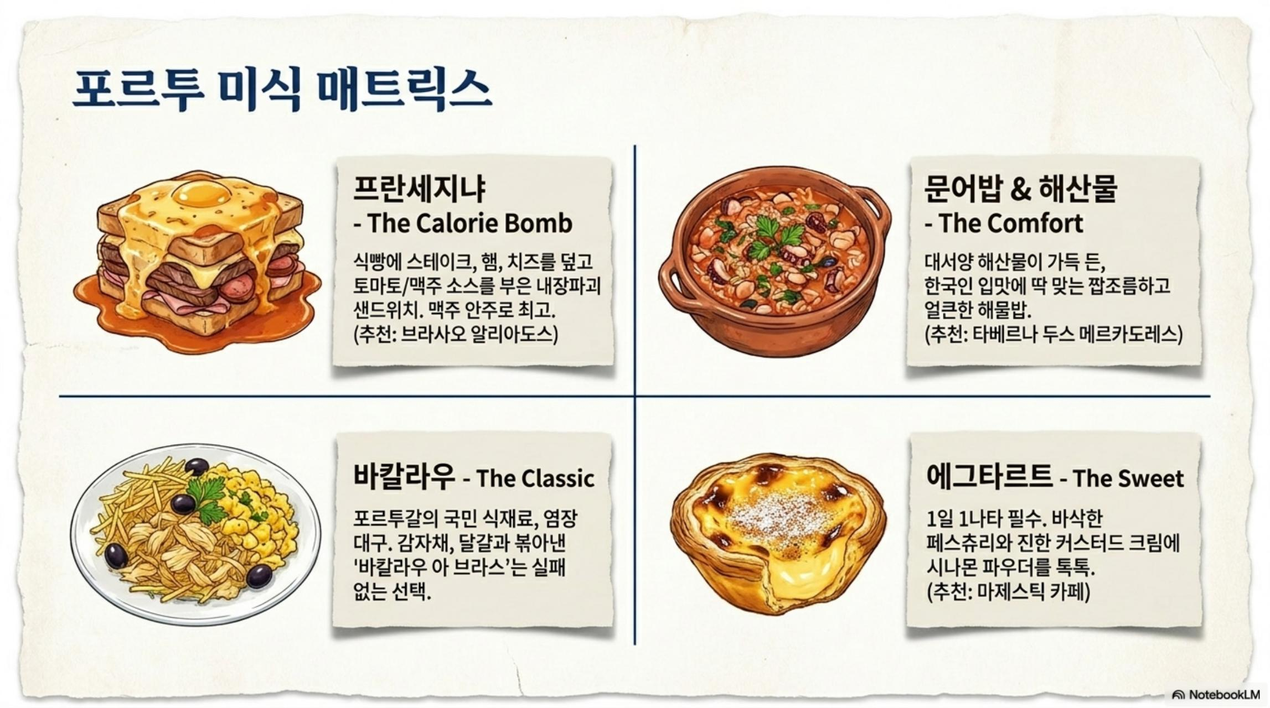
📍 위치 | R. Formosa 322, 포르투 구시가
🚶 교통 | 지하철 볼량(Bolhao)역 바로 앞 | 월~금 08:00~20:00 / 토 ~13:00
📖 소개 & 역사
1914년 개장, 2021년 리노베이션 후 재단장. 100년 넘게 포르투 시민의 식탁을 책임진 전통 시장. 대서양 신선 해산물, 올리브오일, 포르투갈 식재료.
✨ 주요 포인트
• 신선 해산물 — 대서양 문어, 새우, 조개류
• 올리브오일 — 도우루 계곡산 엑스트라 버진
• 빈티지 정어리 통조림 €3~8 (기념품으로 인기)
💡 여행 팁
• ⚠️ 일요일 휴무 — 토요일 오전 방문 추천
• 바칼라우 구매 시 24~48시간 물에 담가 염분 제거 필수

P09 24 알리아도스 광장
Avenida dos Aliados | 8월 5일(화)
📍 위치 | Avenida dos Aliados, 포르투 신시가
🚶 교통 | 지하철 알리아도스(Aliados)역
📖 소개 & 역사
포르투의 중심 광장. 넓은 보행자 대로 끝에 포르투 시청사가 우뚝 선 시민의 광장. 1916년 완공된 Art Nouveau & Beaux-Arts 건물이 양쪽으로 늘어서 있음.
✨ 주요 포인트
• 포르투 시청사 — 광장 끝 웅장한 신고전주의 건물
• 마제스틱 카페(1921년) — 리베르다데 거리의 전설적인 카페
• 산타 카타리나 거리 — 쇼핑 메인 스트리트 연계
💡 여행 팁
• 마제스틱 카페 에그타르트 + 아르누보 인테리어 강력 추천
• 사진: 시청사 정면 광각 촬영 or 시청사 건물 위에서 내려다보기

P10 25 마토지뉴스 해변
Matosinhos Beach | 8월 6일(수)
📍 위치 | Matosinhos, 포르투 북서쪽 (지하철 20분)
🚶 교통 | 포르투 메트로 A(바이올렛)선 → Matosinhos Sul역 (약 20분)
📖 소개 & 역사
포르투에서 20분 거리의 대서양 해변. 서퍼들이 즐기는 강한 파도와 신선한 해산물 그릴 레스토랑으로 유명한 항구 도시.
✨ 주요 포인트
• 대서양 파도 — 서퍼들의 성지, 파도 관람만으로도 장관
• 역 근처 해산물 레스토랑 거리 — 신선한 그릴 요리
• 긴 백사장 — 파라솔과 여유로운 휴식
💡 여행 팁
• 안단테 카드 사용 | 대서양 수온 차가움 (8월에도 18~20°C)
• Matosinhos Sul역 근처 해산물 거리 강력 추천

P11 포르투 인생샷 & 일몰 명당
Porto Photo & Sunset Spots | 완벽한 사진을 위한 가이드
📸 3대 포토 타임
블루아워 (07:00~08:00) | 히베이라 광장에서 새벽 빛 + 강 반영, 사람 없음
골든아워 (19:00~20:30) | 동 루이스 다리 상층에서 석양, 가이아 지구 조망
야경 (21:00~22:30) | 히베이라 강변에서 다리 조명 + 수면 반영

🌅 일몰 명당 2곳
• 모루 정원 (Jardim do Morro) — 동 루이스 다리 가이아쪽 정상, 포르투 전체+강 파노라마
• 세하 두 필라르 수도원 전망대 — 가이아 언덕, 히베이라+다리 완벽 구도

💡 인생샷 구도 팁
• 렐루 서점 계단: 2층 발코니에서 나선형 계단 내려다보기 (오전 10시 전 최고)
• 상벤투 기차역: 입구 반대쪽 구석에서 타일+자연광 전체 광각
• 비카 케이블카: 골목 아래에서 케이블카 내려오는 순간 대기 촬영

P12 포르투 미식 가이드
Porto Food Guide | 포르투에서 꼭 먹어야 할 것들
🍽️ 포르투 4대 필수 음식
프란세지냐 (Francesinha) | 포르투 명물! 햄+치즈+소시지 겹겹이 쌓은 토스트에 매콤한 소스, €12~16
바칼라우 (Bacalhau) | 염장 대구 요리. 브라스, 자카레우, 그라탱 등 3000가지 레시피
정어리 구이 (Sardinhas) | 레몬+굵은 소금, 포르투갈 여름 소울 푸드
수퍼 봄바르다 버거 | 포르투 힙스터 수제 버거 성지, 봄바르다 거리

💡 식당 팁
• 메뉴 두 지아(Menu do Dia) 점심 €10~14 — 음료+수프+메인+디저트
• 프란세지냐 추천: Cafe Santiago (아데가 하이구거리, 줄 서도 필수)
• 강변 레스토랑 가격 높음 — 골목 안쪽 현지인 식당 가성비 최고

P13 포트와인 완벽 가이드
Port Wine Guide | 포르투갈 와인의 정수
🍷 포트와인 4종류
루비 (Ruby) | 과일향, 붉은 색, 달콤, 가장 대중적, 입문자 추천
토니 (Tawny) | 견과류·캐러멜향, 황갈색, 오크 숙성 (10/20/40년산)
화이트 (White) | 청량하고 상큼, 차갑게 토닉워터와 함께 (포트 토닉)
빈티지 (Vintage) | 최고 품질 연도만 생산, 수집가 선호, €50+

🏭 셀러 투어 비교
테일러스 (Taylor's) | 투어+시음 €20, 한국어 오디오 가이드, 전망 최고
칼렘 (Calem) | 라이브 파두 공연 포함, €25, 가장 인기 있는 투어
샌드맨 (Sandeman) | 대형 셀러, 다양한 투어 종류, 입문용 €13

💡 구매 팁
• 셀러 직접 구매 — 시내 슈퍼보다 20~30% 저렴
• 기내 반입 주의: 100ml 초과 수화물 위탁 필요 (와인 전용 포장지 구매)

P14 포르투 3박 4일 추천 일정
Porto 3N4D Itinerary | 완벽한 포르투 일정
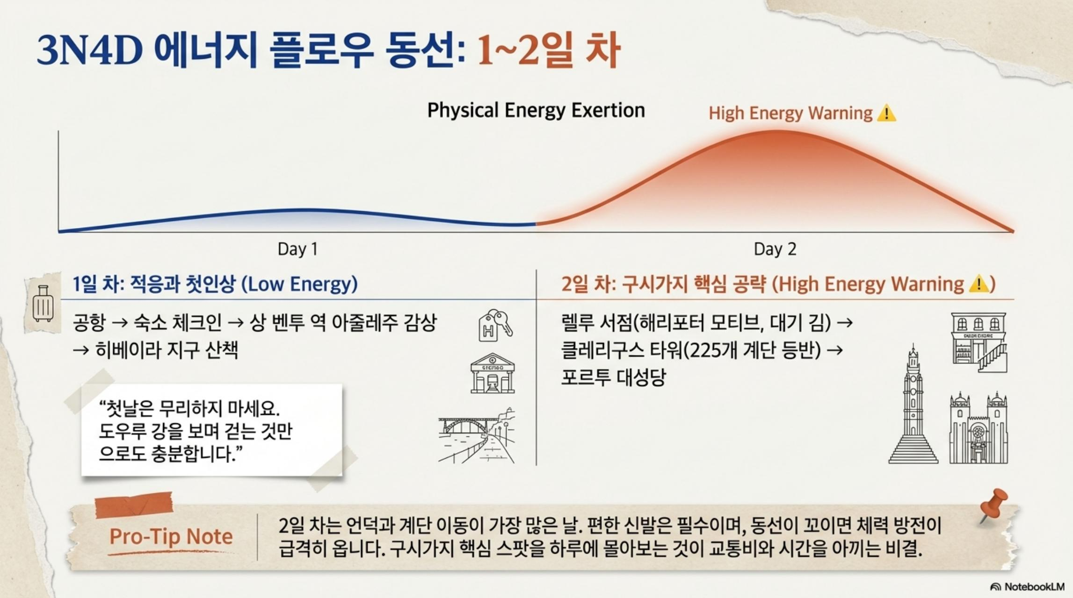
📅 DAY 1 — 도착 & 구시가
PM 상벤투 역 → 렐루 서점 → 클레리구스 탑 → 알리아도스 광장
EVE 히베이라 광장 강변 레스토랑 석식 → 야경 감상
📅 DAY 2 — 다리 & 와이너리
AM 동 루이스 다리 상층 → 모루 정원 일출 감상 → 하층 → 가이아
PM 포트와인 셀러 투어+시음 → 히베이라 강변 카페 휴식
📅 DAY 3 — 시장 & 미식
AM 볼량 시장 → 프란세지냐 점심 (Cafe Santiago)
PM 봄바르다 거리 카페 → 알리아도스 마제스틱 카페 → 석양
📅 DAY 4 — 해변 & 출발
AM 마토지뉴스 해변 → 신선 해산물 점심 → 포르투 공항 출발

P15 포르투 생존팁 & 기념품
Porto Survival Tips & Souvenirs | 꼭 알아야 할 것들
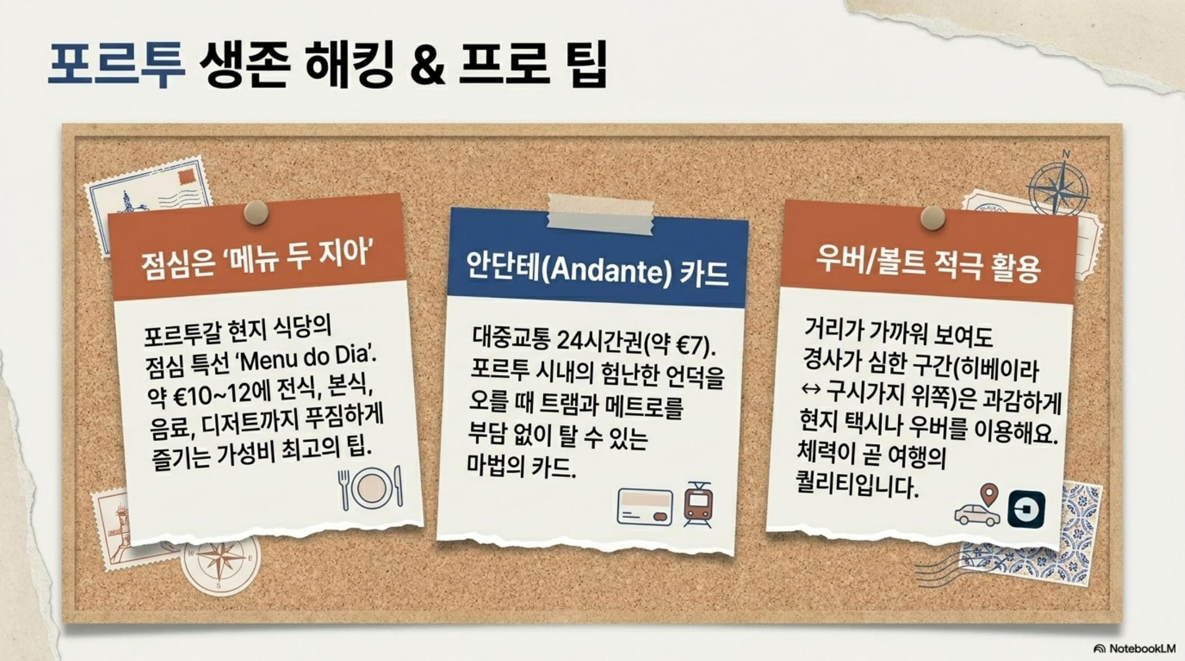
⚠️ 생존팁 5가지
• 안단테 카드 (Andante Card) — €0.6 + 충전식, 지하철·버스·트램 통합 사용
• 언덕 지형 — 구시가 이동 시 체력 소모 크므로 편안한 신발 필수
• 일요일 볼량 시장 휴무 — 주요 시장은 토요일 오전까지 방문
• 영수증 요청 (FATURAS) — 포르투갈 세금 환급 시스템 활용 가능
• 포르투~아베이루 당일치기: CP 기차 1시간, 왕복 €10, 일찍 출발

🛍️ 기념품 4선
빈티지 정어리 통조림 | 알록달록한 핸드메이드 포장, €3~8, 볼량 시장
아줄레주 타일 코스터 | 손바닥 크기 타일, 포르투 모티브, €5~15
포트와인 | 셀러 직구 추천, 루비·토니·화이트, €15~30
A Vida Portuguesa | 포르투갈 전통 비누·캔·생활용품, 치아두+포르투 지점

PART 4
AVEIRO
아베이루 — 포르투갈의 베네치아
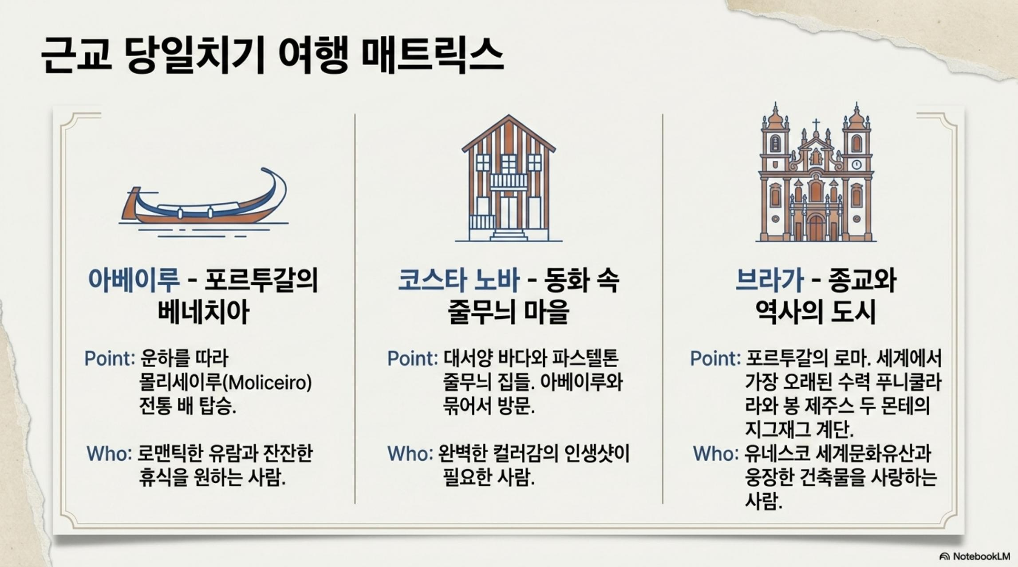

📋 아베이루 여행 개요
• 포르투 캄파냐역 → CP 기차 1시간 (왕복 €10)
• 포르투에서 당일치기로 충분 (5~6시간 소요)
• 주요 볼거리: 몰리세이루 운하 투어 + 코스타 노바 줄무늬 마을
• 명물 음식: 파스테이스 드 오보 (달콤한 조개 모양 과자, €1~2)

A01 26 아베이루 & 몰리세이루
Aveiro & Moliceiro Canal Tour | 8월 5일(화) 당일치기
📍 위치 | 아베이루 시내 운하 (기차역에서 도보 5분)
🚶 교통 | 포르투 캄파냐역 → CP 기차 1시간, 왕복 €10
📖 소개 & 역사
포르투갈의 베네치아. 알록달록하게 칠한 몰리세이루(전통 목조 배)를 타고 운하 위를 유유히 떠다니며 아르누보 건축과 아줄레주 타일 건물을 감상합니다.
✨ 주요 포인트
• 몰리세이루 배 투어 — 45분, €12~15 (운하 전체 일주)
• 아베이루 대성당 — 아줄레주 타일 내부 장식
• 파스테이스 드 오보 — 달콤한 달걀 조개 모양 과자, 특산 기념품
💡 여행 팁
• 포르투에서 당일치기로 충분 | 기차 시간표 미리 확인
• 코스타 노바 연계 방문 추천 (버스 45분)

A02 27 코스타 노바 줄무늬 마을
Costa Nova do Prado | 8월 5일(화)
📍 위치 | 아베이루에서 버스 45분, 대서양 해안가
🚶 교통 | 아베이루 버스 터미널 → 코스타 노바 버스 45분 (왕복 €4)
📖 소개 & 역사
대서양 바닷가의 파스텔톤 수직 줄무늬 집들(Palheiros)이 인상적인 작은 어촌 마을. 포르투갈에서 가장 인스타그래머블한 마을.
✨ 주요 포인트
• 파스텔톤 수직 줄무늬 집 — 포르투갈 인생샷 최고 명소
• 대서양 해변 — 줄무늬 집과 파도 함께 배경 촬영
• 신선한 해산물 그릴 레스토랑 — 아베이루 특산 장어 구이
💡 여행 팁
• 아베이루 당일치기 시 오전 아베이루 시내, 오후 코스타 노바 동선 추천
• 주말 방문 시 인파 많음 — 이른 오후 도착 권장

